新型烟气脱硫岛浆液密度计
操作规程

一、工作原理
每隔一段时间自动将被测浆液取出充入浆液样品管，浆液样品管安装高度差为500mm的两台压力变送器，利用公式计算被测浆液密度：
ρ=P/Hg
式中ρ：被测浆液密度。
P：下部压力变送器测得压力减去上部变送器测得压力。
H：上部、下部安装差压变送器位置高度差。
g：重力加速度（取9.8）。
二、控制箱操作
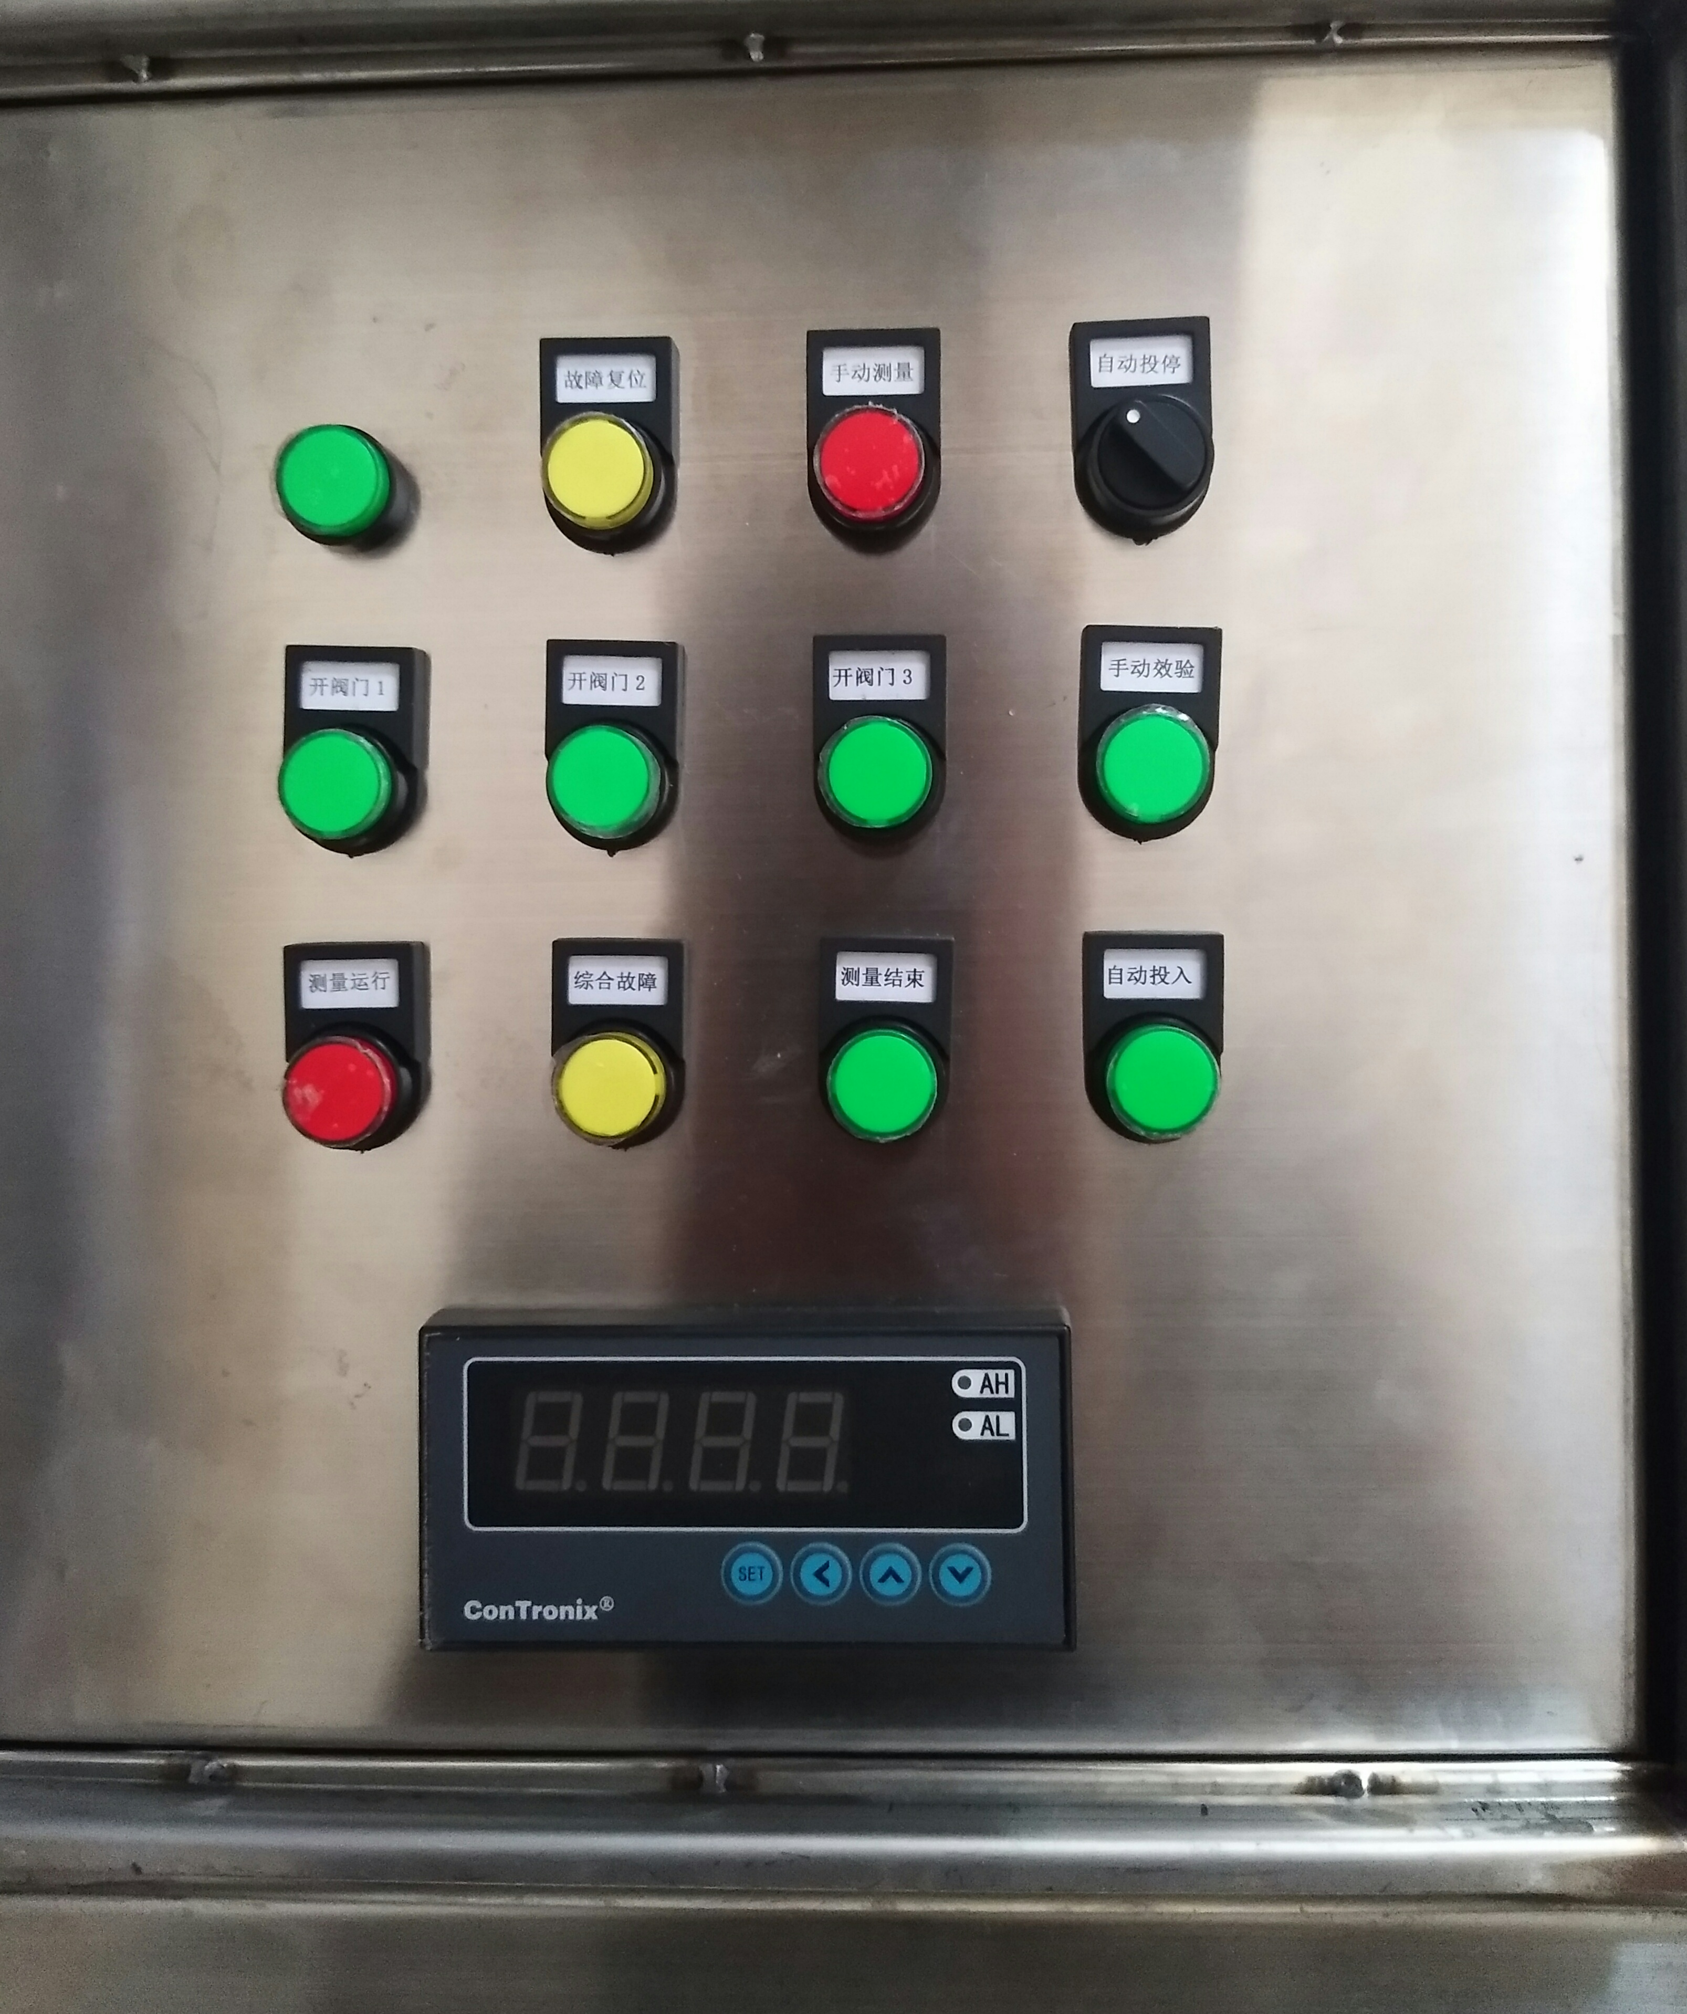
控制箱操作面板

- 自动投停：开关，控制周期测量的投入、退出，顺时针旋转开关“自动投入”指示灯点亮，每隔30分钟测量一次密度。逆时针旋转开关，“自动投入”指示灯熄灭，周期测量终止。
- 手动测量：按钮，测量程序结束期间，测量运行指示灯灭，按下手动测量按钮，启动测量浆液密度一次。
- 故障复位：按钮，故障消除后，按下该按钮，故障复位。程序运行期间，按下该按钮，程序恢复至初始状态。紧急情况下可按下该按钮关闭浆液门、冲洗水门。
- 手动效验：按钮，测量程序结束期间，测量运行指示灯灭，按下手动效验按钮，启动测量冲洗水密度一次。
- 开阀门1：按钮，测量程序结束期间，按下该按钮，打开浆液气动阀门。
- 开阀门2：按钮，测量程序结束期间，按下该按钮，打开冲洗水气动阀门。
- 开阀门3：按钮，测量程序结束期间，按下该按钮，关闭排放气动阀门。
- 自动投入：指示灯，密度计自动状态下，该灯点亮。
- 测量结束：指示灯，测量部序完成，该灯点亮。
- 测量运行：指示灯，测量部序运行期间，该灯点亮。
- 综合故障：指示灯，密度计故障时，该灯点亮。
三、故障判断与处理
序号 | 故障数值 | 故障原因 | 处理方法
1 | 大于2000 | 压力变送器误差大 | 检查效验变送器
2 | 195-205 | 程序参数丢失 | 联系厂家
3 | 95-105 | 取样阀门故障或系统无浆液 | 检查浆液气动阀门是否动作
4 | 75-85 | 冲洗阀门故障或系统无冲洗水 | 检查工艺水气动阀门是否动作
5 | 55-65 | 排放阀门故障或排放管道不畅 | 检查排放阀门是否动作
四、零点设定和密度值修正

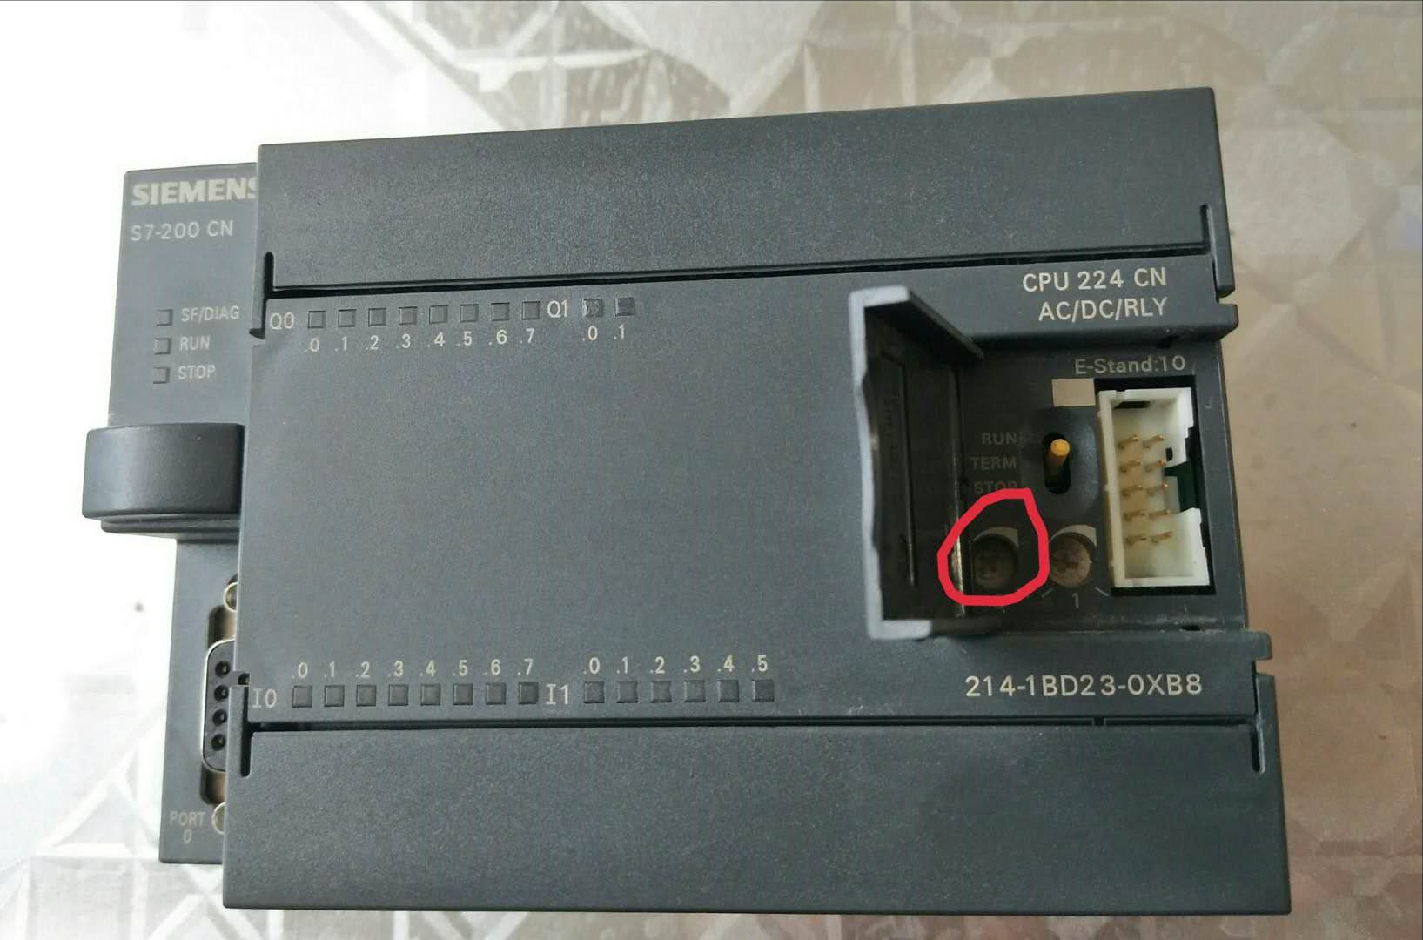
图1
1.零点设定:同时按下“开阀门1”、 “开阀门3”按钮松开后，观察控制箱面板密度显示是否为1000，如果不是调整PLC的STOP-RUN开关下部左侧电位器0（见图1），顺时针旋转密度显示数值增大，逆时针旋转密度显示数值减小。
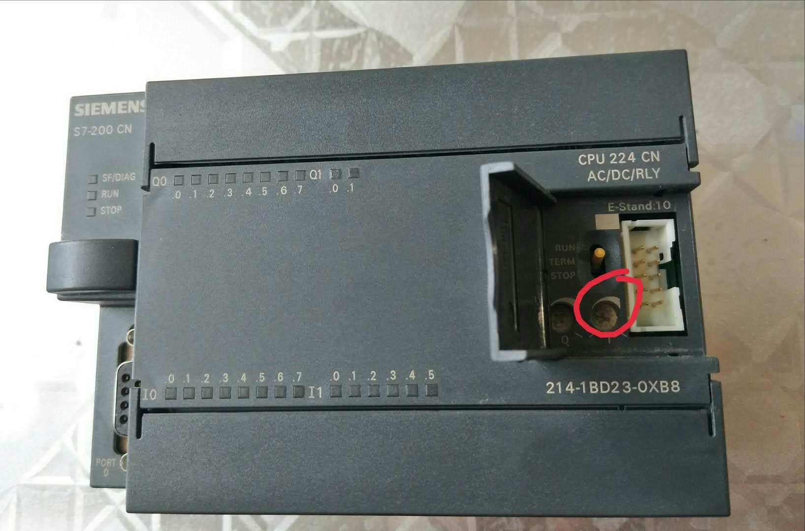
图2
2.浆液修正：按住开阀门1按钮，控制箱显示表显示为当前密度计测量浆液修正数值。调整PLC的STOP-RUN开关下部右侧电位器1，顺时针旋转修正值增大，逆时针旋转修正值减小（见图2）。修正值调节完毕后，按下手动测量按钮，启动测量密度一次，浆液修正值计入到测量值。

天津市浩坤热工技术有限公司

